ΠΕΙΡΑΜΑΤΙΚΟ ΓΥΜΝΑΣΙΟ ΣΠΑΡΤΗΣ

ΠΕΤΡΟΥΛΑ ΒΑΒΟΥΓΥΙΟΥ

ΘΕΜΑ: Βρείτε πληροφορίες, για έναν από τους κάτωθι ποταμούς που η Ασιατική Τράπεζα Ανάπτυξης θεωρεί πιθανά σημεία συρράξεων με αιτία το νερό. Οι πληροφορίες θα αφορούν :
α. Ποιες χώρες τροφοδοτεί ο ποταμός (πηγές έως εκβολές)
β. Αν υπάρχουν διακρατικές συμφωνίες για τη χρήση του νερού, ή αν κάποια χώρα έχει κάνει φράγματα με αποτέλεσμα να δημιουργεί προβλήματα στις υπόλοιπες χώρες που διασχίζει ο συγκεκριμένος ποταμός.
γ. Αν υπήρξαν συγκρούσεις προηγούμενα χρόνια για τη χρήση του νερού.
δ. Βιβλιογραφία.

Οι πιο πιθανοί "πόλεμοι του νερού"

Η Ασιατική Τράπεζα Ανάπτυξης έχει καθορίσει περισσότερα από εβδομήντα πιθανά σημεία συρράξεων με αιτία το νερό. Σ' αυτά περιλαμβάνονται τα εξής:

Ο ποταμός Κολοράντο (σύγκρουση μεταξύ Μεξικού και ΗΠΑ).
Ο ποταμός Παρανά (σύγκρουση μεταξύ Αργεντινής και Βραζιλίας).

Οι ποταμοί Τίγρης και Ευφράτης (σύγκρουση μεταξύ Τουρκίας, Συρίας και Ιράκ).
Ο ποταμός Ιορδάνης (σύγκρουση μεταξύ Ισραήλ και Ιορδανίας).
Ο ποταμός Νείλος (σύγκρουση μεταξύ Αιγύπτου και Αιθιοπίας).
Το Δέλτα του Οκαβάνγκο (σύγκρουση μεταξύ Ναμίμπιας και Μποτσουάνας).
Ο ποταμός Γάγγης (σύγκρουση μεταξύ Ινδίας και Μπαγκλαντές).
Ο ποταμός Μεκόνγκ (σύγκρουση μεταξύ Καμπότζης, Λάος, Ταϊλάνδης και Βιετνάμ).

Ο ΠΟΤΑΜΟΣ ΟΚΑΒΑΝΓΚΟ
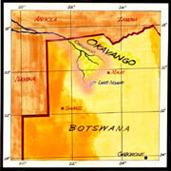
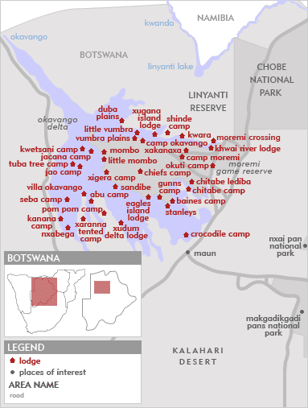

Η περιοχή που βρίσκεται σήμερα ο ποταμός Οκαβάνγκο, ήταν κάποτε μέρος της λίμνης Makgadikgadi, μια αρχαία λίμνη που στέγνωσε περίπου 10.000 χρόνια πριν.
Αφού διασχίσει την Αγκόλα και τη Ναμίμπια, καταλήγει στη βόρεια Μποτσουάνα. Οι πηγές του ξεκινούν από τις δυτικές ορεινές περιοχές της Ανγκόλας, και οι πολυάριθμοι παραπόταμοί του ενώνονται για να αποτελέσουν το ποτάμι Cubango, το οποίο στη συνέχεια ρέει μέσα από τη Ναμίμπια και χάνεται σε μια περιοχή 17.000 τετραγωνικών μιλίων από βάλτους, κανάλια και νησιά. Μόνο την περίοδο της πλημμύρας τα νερά διασχίζουν τα σύνορα μεταξύ της Ναμίμπια και της Μποτσουάνα (όπου μετονομάζεται σε Οκαβάνγκο), το Δεκέμβριο, και θα φτάσουν στο δέλτα (Maun) κάποια στιγμή τον Ιούλιο. Η πλημμύρα είναι μια τρομερά αργή διαδικασία. Το νερό κάνει έξι με επτά μήνες για να φτάσει στο δέλτα και τότε 10 δισεκατομμύρια κυβικά χιλιόμετρα νερού πλημμυρίζουν την περιοχή.
Η μεγαλύτερη ποσότητα αυτών των νερών εξατμίζεται και ό,τι αντέξει τη ζέστη θα πλημμυρίσει μικρότερα κανάλια, λιμνούλες και βάλτους, για να καταλήξει στην έρημο Καλαχάρι και ακόμη νοτιότερα, δημιουργώντας ένα δέλτα έκτασης 17.000 τετραγωνικών χιλιομέτρων, έναν απέραντο λαβύρινθο νησιών και λιμνών κι ένα οικοσύστημα με σπάνια βιοποικιλότητα.
Περιγράφεται ως «το ποτάμι που δε βρίσκει ποτέ τη θάλασσα», αφού είναι το μοναδικό δέλτα ποταμού στον κόσμο που δεν βρίσκεται στην ακτή, αλλά στην έρημο. Η Καλαχάρι ρουφάει τον Οκαβάνγκο, γι’ αυτό και ο ποταμός δεν εκβάλλει στη θάλασσα, αλλά στην Μποτσουάνα.
Ακολουθώντας τον παρακάτω σύνδεσμο, μπορείτε να έχετε μια σύντομη εικόνα του ποταμού από αεροπλάνο.

&sa=X&ei=l-7jTIXuGcPm4AaOsJnMCA&ved=0CEEQuAIwAw&usg=AFQjCNGm-9ocBEpR0O4S3E-R6ldKa8MllA

Η ΣΗΜΑΣΙΑ ΤΟΥ ΠΟΤΑΜΟΥ
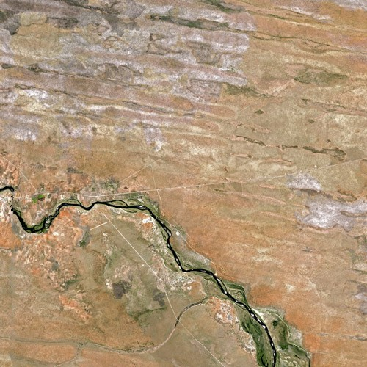
Ο ποταμός είναι πραγματικό δώρο Θεού για την περιοχή. Φτάνει να σκεφτεί κανείς ότι στην Μποτσουάνα, για παράδειγμα, η έρημος Καλαχάρι αποτελεί το 84% της συνολικής έκτασης της χώρας. Ο ρόλος του, εκτός από τον προφανή,την άμεση επιβίωση και τη συνεισφορά του στην πρωτογενή παραγωγή, ο ποταμός Οκαβάγκο φτιάχνει κάθε χρόνο με τις πλημμύρες του ένα καινούριο υδάτινο τοπίο στην καρδιά της ερήμου Καλαχάρι. Το νερό του ποταμού είναι καθαρό, λόγω της έλλειψης γεωργίας και βιομηχανίας κατά μήκους του .
Στα νερά του κατοικούν περίπου 35 εκατομμύρια ψάρια, 80 περίπου διαφορετικών ειδών. Στις όχθες του ζουν αφρικανικοί ελέφαντες, αφρικανικοί βούβαλοι, ιποππόταμοι, καμηλοπαρδάλεις, κροκόδειλοι του Νείλου, λιοντάρια, τσιτά, λεοπαρδάλεις, αφρικανικά άγρια σκυλιά, αντιλόπες, ρινόκεροι, ζέβρες κι αμέτρητα άλλα είδη. Το δέλτα περιλαμβάνει επίσης πάνω από 400 είδη πουλιών.
Το Δέλτα του Οκαβάνγκο, που προστατεύεται από το 1996 από τη Συνθήκη Ραμσάρ, είναι ένα υγιές οικοσύστημα, που κινδυνεύει μόνο από την ανθρώπινη δραστηριότητα.
Παρόλο που η οικονομία της Μποτσουάνα είναι ανθηρή και βασίζεται κυρίως στην εξαγωγή διαμαντιών,το δέλτα του Οκαβάνγκο προσελκύει χιλιάδες τουρίστες από όλο τον κόσμο. Χαρακτηριστικό είναι ότι από το 1986 ακόμα, υπήρχαν στη χώρα 6 μεγάλα εθνικά πάρκα,οργανωμένα για σαφάρι και κυνήγι και 40 ελεγχόμενες περιοχές για φωτογραφίσεις.
Οι λαοί του δέλτα Okavango αποτελούνται από πέντε εθνικές ομάδες, κάθε μια με την εθνική του ταυτότητα και γλώσσα.

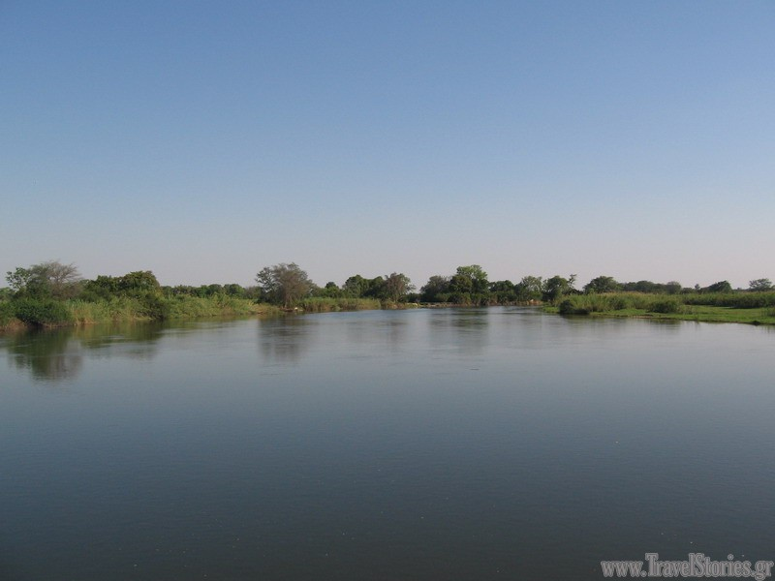

Προτάσεις υδρενέργειας

Μετά την ανεξαρτητοποίηση της Ναμίμπια,έχουν γίνει πολλές προτάσεις για τη χρήση του νερού, που αφορούν σε διάφορα θέματα.
Η κυβέρνηση της Ναμίμπια έχει παρουσιάσει σχέδια για να χτίσει σταθμό στην περιοχή, ο οποίος θα ρύθμιζε τη ροή του Okavango τουλάχιστον σε κάποια έκταση. Ενώ οι υπερασπιστές του σχεδίου υποστηρίζουν ότι η επίδραση θα ήταν ελάχιστη, οι οικολόγοι υποστηρίζουν ότι αυτό το πρόγραμμα θα μπορούσε να καταστρέψει την πλούσια άγρια φύση στο δέλτα.
Οι προτάσεις αυτές δίνουν το παράδειγμα της δυνατότητας επίλυσης των διασυνοριακών συγκρούσεων για τη χρησιμοποίηση του νερού κι έχουν να κάνουν με την κατασκευή φραγμάτων για άδρευση,ηλεκτροπαραγωγή,κανάλια για μεταφορα νερού σε μακρινές περιοχές που πάσχουν από ξηρασία και άλλα.
Το 1994 οι τρεις χώρες,Αγκόλα - Ναμίμπια - Μποτσουάνα καθιέρωσαν τη Μόνιμη Επιτροπή της Λεκάνης του Ποταμού Οκαβάνγκο ,OKACOM, επιφορτισμένη με την εκπόνηση της ασφαλούς μακροπρόθεσμης απόδοση της λεκάνης και τα κριτήρια για τη δίκαιη κατανομή και την αειφόρο χρήση του νερού.
Το 1996, η χτυπημένη από την ξηρασία Ναμίμπια έβγαλε από το συρτάρι της αποικιοκρατικού τύπου σχέδια που είχαν ως στόχο την εκτροπή του ποταμού αυτού, ώστε τα νερά του να κατευθυνθούν προς την πρωτεύουσά της Windhoek. Η Αγκόλα και, ιδιαίτερα, η Μποτσουάνα αντιτάχθηκαν σε αυτό το σχέδιο, επειδή το θεώρησαν ως μια πολύ πιθανή ζημία μεγάλων διαστάσεων για τους κατοίκους των χωρών τους και για τα οικοσυστήματα τα οποία στηρίζονταν στην ύπαρξη της ροής του ποταμού Okavango.
Στις 27 Μαίου 2010 στην ετήσια διάσκεψη του OKACOM στο Gaborone παρουσιάστηκε η ολοκλήρωση μιας διασυνοριακής διαγνωστικής ανάλυσης (TDA),η οποία αποτελεί ένα σημαντικό ορόσημο για την ανάπτυξη ενός στρατηγικού σχεδίου για τη λεκάνη απορροής του Οκαβάνγκο.
Σύμφωνα με την TDA υπάρχει σχέδιο διαχείρησης των νερών έτσι, ώστε να βελτιωθεί το βιοτικό επίπεδο των ανθρώπων και στις τρεις χώρες, μέσω συντονισμένης ανάπτυξης, διατηρώντας παράλληλα την περιβαλλοντική ακεραιότητα του ποταμού.

ΕΙΚΟΝΕΣ ΑΠΟ ΤΟΝ ΟΚΟΒΑΝΓΚΟ

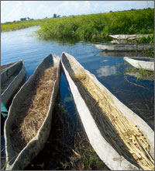





ΠΗΓΕΣ
www.go2africa .com
www.okavangodelta.net
http://ipsnews.net

